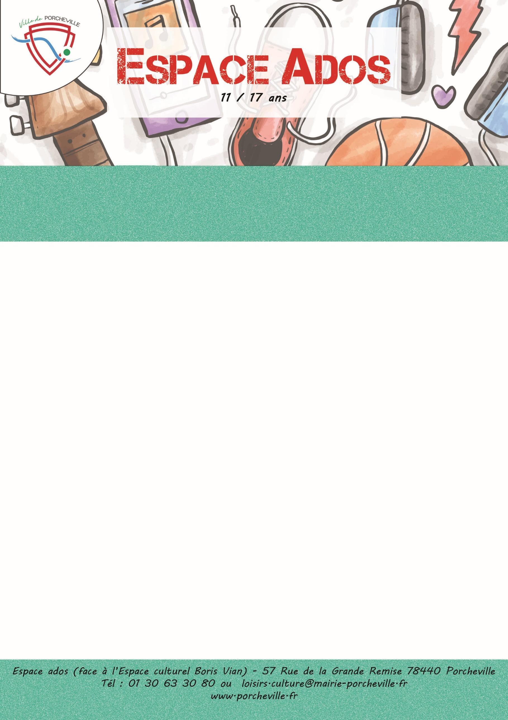

**Veillée Raclette**

**Le Jeudi 27 Février 2025**

* **16 places pour les 4èmes et +**
* Lieu : **Espace Culturel Boris Vian**
* Horaires : Rendez-vous : **19h**

Retour : **22h**

* **Merci de ramener une boisson**

*Merci de bien vouloir nous confirmer la présence de votre enfant en nous retournant le coupon ci-dessous :*

…………………✂………………………… *à découper* ………………………………✂………….

Je soussigné(e) Mme/M. Nom : Prénom :

Adresse : …………………………………………………………………………………...…………

………………………………………………………………………………………………………………..

Téléphone : Mail :

Autorise mon enfant (Nom/Prénom) ……………………………...………………………………...

A participer à la veillée « raclette » le 27 Février 2025 .

À , le Signature du responsable :